Техническая информация
2-го этапа.
Программа:
14.01.2024 (Воскресенье)
10:00-10.45 Регистрация, выдача электронных чипов.
10.50- Предстартовый брифинг.
11:00 – Старт.
13:30 – Закрытие финиша.
13.30- Награждение победителей и призеров 2-го этапа.
Заявка
- Через форму регистрации на сайте 42195.by
- Через электронную почту dmitrykrapivko@gmail.com (в теме письма указывайте “регистрация на Grodno City Trail”)
- При отсутствии возможности заявиться по ссылке или по почте, заявки принимаются по телефону: +375 29 5664479 – Дмитрий Крапивко.

- Заявка заканчивается 07.01.2024 в 23:59 (воскресенье).
- При заявке после 07.01.2024, организатор не гарантирует участнику получение медали на финише.
Подавая заявку вы даете разрешение на обработку личных данных и использование фотографий сделанных на соревнованиях при продвижении серии стартов.
Маршрут

Группа | Длина, kм | Набор высоты, м
М10 | 10* | 400
Ж10 | 10* | 400
М5 | 5* | 200
Ж5 | 5* | 200

Участники забега на 10 км бегут дистанцию в 2 круга (5км+5км).

Маршрут проходит по грунтовым дорогам и тропинкам с перепадом высоты на склоне от 15 до 50 метров, маршрут промаркирован сигнальной лентой и указателями на поворотах (при необходимости). Местами возможны скользкие подъёмы и спуски. Рекомендуем использовать обувь с протектором. Старт и Финиш в одном месте.
*- длина маршрута может колебаться в пределах 500 метров.
Оплата организационного взноса
Организационный взнос для участия составляет 50 рублей.
Оплату необходимо произвести через сайт 42195.by
В случае не оплаты организационного взноса до 08.01.2024г. регистрация на забег будет аннулирована.
Система хронометража
Будет применена бесконтактная система хронометража Sportindent. Если у вас есть свой электронный чип AIR+ Sportindent, то лучше его взять с собой. При регистрации каждому участнику будет выдан электронный чип, который нужно будет сдать на финише организаторам.
Форма одежды
Без ограничений. Будьте внимательны, одевайтесь в соответствии с погодными условиями. Старт состоится при любой погоде.
Порядок старта
Отсечка времени старта для всех участников начнется по команде судьи.
Размещение
Размещение в районе старта. Вещи можно будет оставить в районе старта/финиша.
Координаты GPS места старта: 53.639386, 23.906451
Схема:
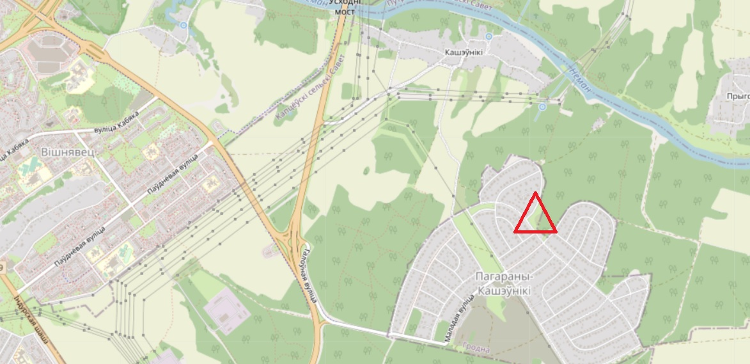
Парковка
Возле места старта GPS.

